Сценарий спортивного праздника

среди младших дошкольников в рамках Зимней Спартакиады
Цели и задачи Спартакиады:

- Содействие активизации физкультурно-оздоровительной работы в дошкольных образовательных учреждениях;
- Определение уровня физической подготовленности дошкольников, а также профессиональной компетентности педагогов физического воспитания и других специалистов ДОУ;
- Воспитание чувства ответственности и взаимной поддержки в детском коллективе.
- Содействие творческому проявлению физических и волевых усилий в условиях соревнований;
- Развитие у детей интереса к занятиям физической культурой и спортом, к здоровому образу жизни.
- Воспитание чувства гордости за спортивные достижения.

Место проведения: спортивный зал
Музыкальное сопровождение: музыкальный центр, торжественная музыка для входа команд, гимн России, музыка для разминки «Солнышко лучистое», музыка для озвучивания эстафет, музыка для награждения, музыка для выхода команд из зала.
Подготовка зала и инвентарь: украшение зала соответствующим материалом, Флагшток с флагом, разметка, судейские места, места для команд, места для болельщиков; инвентарь для эстафет: 3 эстафетные палочки, 3 конуса, 9 фишек для обегания, 3 мягких модуля, 3 большие корзины, 3 малые корзины, 30 мешочков для метания, 3 тоннеля, 9 плоских колец, 3 клюшки, 3 мяча диаметром 15 см, 3 дуги, 3 обруча.
Ход Спартакиады
Под спортивный марш и аплодисменты в зал входят участники соревнований команды с эмблемами и проходят почетный круг и строятся полукругом.
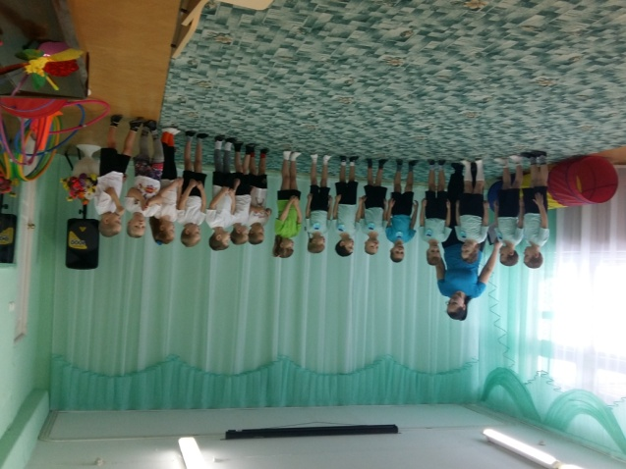
Ведущий:
Здравствуйте! Здравствуйте!
Мы собрались с вами сегодня на спортивный
— праздник смелых, ловких и сильных!
Пусть здоровье, радость, силу
Зимний спорт нам принесет!
Проводим праздник спорта
Мы в честь Олимпиады.
Здоровье, силу укрепляем
И спорту очень рады.
Приветствуем команды …
Выступление детей старшей группы Б
Ведущий: Начинаем наш праздник!
Ведущий: Оценивать наши соревнования будет компетентное жюри. Представление жюри

Ведуший: Начинаем командные соревнования!
Сейчас мы узнаем, какая команда самая быстрая.
Прошу команды занять исходные позиции.
Спортсмены, к соревнованиям готовы?
Дети:— Готовы!
Ведущий: А где же мой свисток??? Я ведь точно помню что брала свисток с собой!!! Как же мы начнем соревнование без свистска!!!
Звучит музыка, под которую вбегает Баба-яга на метле.
Она «хулиганит».
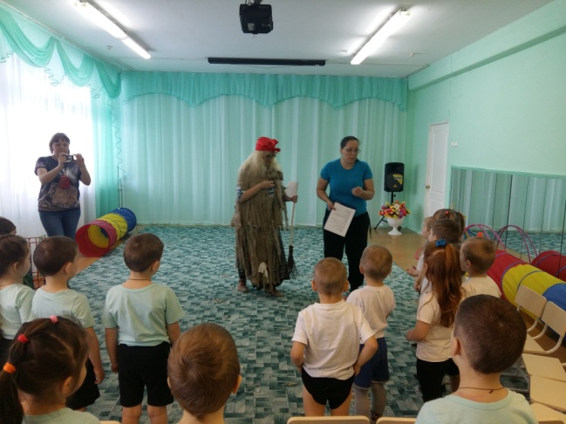
Баба-Яга Ну, что, касатики, без меня Спартакиаду начать не получится!
Свисток – у меня! Я спорт очень-очень люблю и разбираюсь в нём!
Ведущий Бабушка-Ягушка, ну отдай свисток, ты ведь такая добрая!
Баба-Яга
Нет, не отдам ! Нет, не отдам!
Ведущий:
Отдай, отдай !!!
Баба-Яга
Хорошо, отдам я вам свисток, если вы докажите, что готовы к соревнованиям.
1.Покажите, как вы прыгаете (все дети прыгают). (Дует в свисток).
2.Покажите, как вы бегаете (все дети бегут на месте). (Дует в свисток).
3.Покажите, как вы хлопаете (Все дети хлопают). (Дует в свисток).
4.Покажите, как вы топаете (все дети топают). (Дует в свисток).
Баба – Яга
Молодцы, хорошо подготовились.
Трудно будет победить!
Возьмите меня в команду помощников, я буду следить за порядком. Возьмёте?
Ведущий:
Возьмём!
Баба-Яга Хорошо, очень хорошо!!! Тогда, начинаем соревнования!
Объявляю первое задание.
На меня вы посмотрите.
Мне, ребята, помогите:
Слово нужное скажите.
Я начну, а вы кончайте,
Дружно хором отвечайте.

Баба Яга проводит игру «Доскажи словечко»:
Просыпаясь утром рано
Вместе с солнышком румяным,
Заправляю сам кроватку,
Быстро делаю…(зарядку).
Не обижен, а надут,
Его по полю все ведут.
А ударят – нипочем
Не угнаться за…(мячом)
Кто на льду меня догонит?
Мы бежим вперегонки.
А несут меня не кони,
А блестящие…(коньки).
Ясным утром вдоль дороги
На траве блестит роса.
По дороге едут ноги
И бегут два колеса.
У загадки есть ответ.
Это что?…(велосипед).
На ледяной площадке крик,
К воротам рвется ученик –
Кричат все: «Шайба! Клюшка! Бей!»
Веселая игра…(хоккей).
Юное тело свое закалять
Отвагу и волю в себе воспитать
Больших довиваться высот
Поможет нам именно…(спорт).

1.Эстафета «Кто быстрее»
Инвентарь: две эстафетных палочки, три конуса для ориентира, девять фишек для обегания.
Условия эстафеты:
Каждый член команды должен обежать три ориентира змейкой – в руке эстафетная палочка – обежать ориентир и вернуться назад по прямой, передав эстафетную палочку следующему игроку команды. Участники бегут по очереди. Побеждает та команда, чей капитан первым поднимет эстафетную палочку после того, как все участники пробегут эстафету.
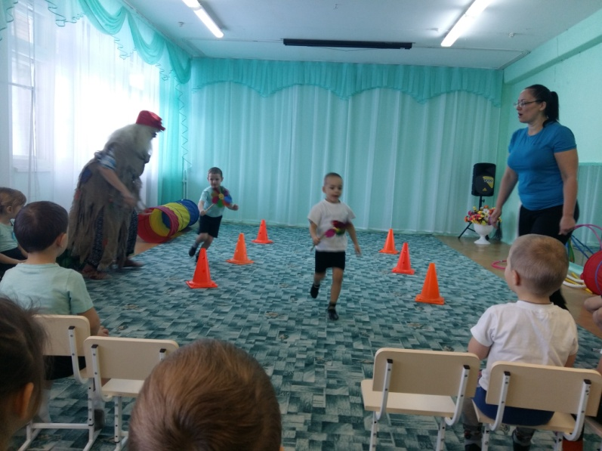
Ведущий:
Что ж не плохо для начала.
Бегаете вы хорошо, а теперь давайте посмотрим, как вы прыгаете.
- Эстафета «Прыгуны»
Инвентарь: 3 мягких мяча, 3 конуса.
Условия эстафеты:
Все участники команды по очереди должны зажав между ног мягкий мяч допрыгать до конуса, обежать его, бегом вернуться назад и передать мяч следующему игроку. Участники прыгают по очереди.
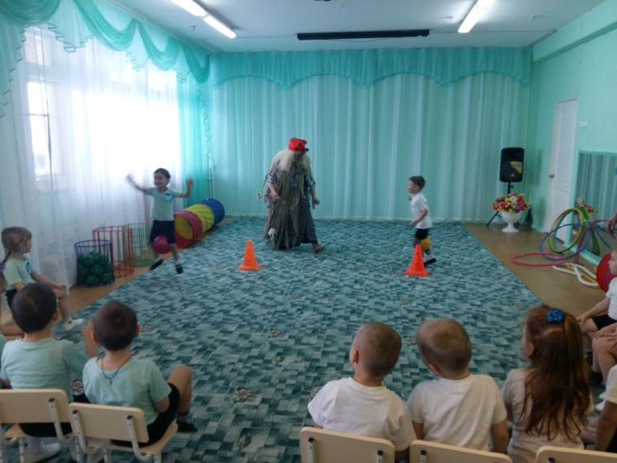
Ведущий:
Молодцы ребята!
А теперь проверим меткость наших участников.
Если хочешь быть умелым,
Ловким, быстрым, метким, смелым.
Ты прицелься не спеши
И в корзину попади.

3.Эстафета «Попади в корзину»
Инвентарь: 3 большие корзины, 3 малые корзины, 30 мешочков для метания.
Условия эстафеты
Участники встают в колонну. Каждый член команды по очереди должен подбежать к ориентиру, взять мяч и бросить в корзину. Бросок выполняется из положения стоя. Выигрывает та команда, которая окажется самой меткой и техничной.
Ведущий:
Отлично! А сейчас
Подоспела новая игра –
Нелёгкое задание.
За дело взяться нам пора
И проявить старание.
Объявляю следующее задание.
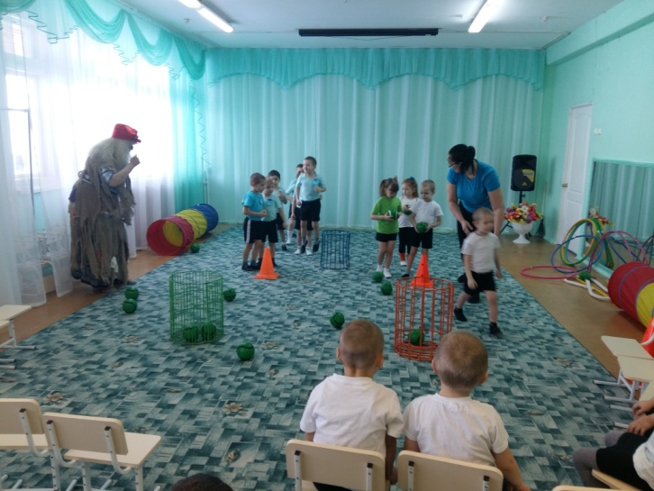

- Эстафета «Тоннель»
Инвентарь: 2 «тоннеля», 2 конуса
Условия эстафеты:
Каждый участник команды должен проползти по тоннелю, обежать ориентир и бегом вернуться к своей команде, передав хлопком эстафету следующему игроку. Побеждает команда, которая быстрее справится с заданием.
Ведущий: Хорошо, а теперь, ребята, следующий конкурс для наших команд.
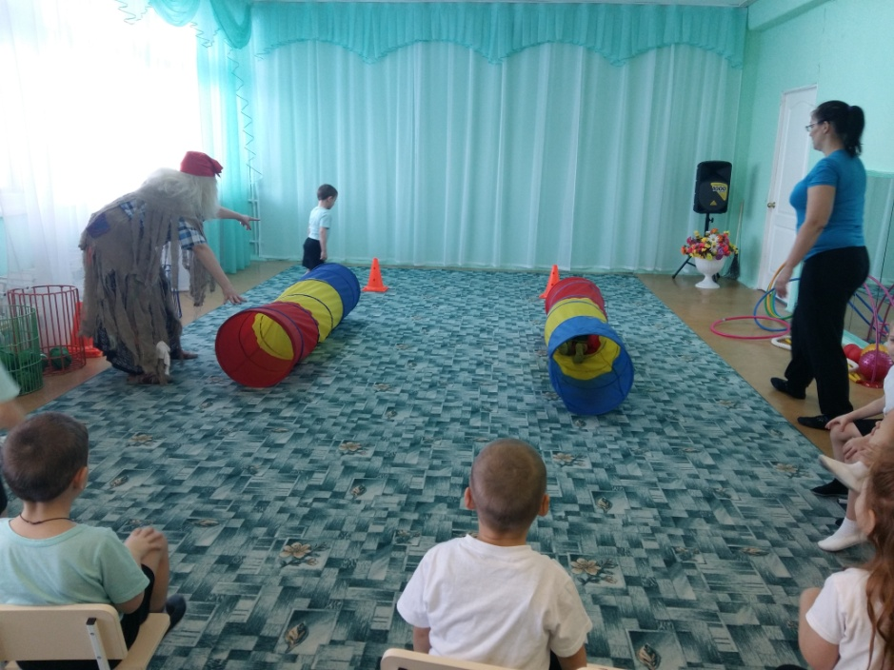
- Эстафета «Хоккей с мячом»»
Инвентарь:2 клюшки ,2 мяча диаметром 15 см, 2 конуса
Условия эстафеты: Каждый игрок должен катить мяч клюшкой до ориентира и обратно. Затем передать клюшку и мяч следующему. Побеждает команда, быстрее и правильнее всех справившаяся с заданием.
Ведущий: А теперь самое сложное задание для наших команд — «Полоса препятствий».
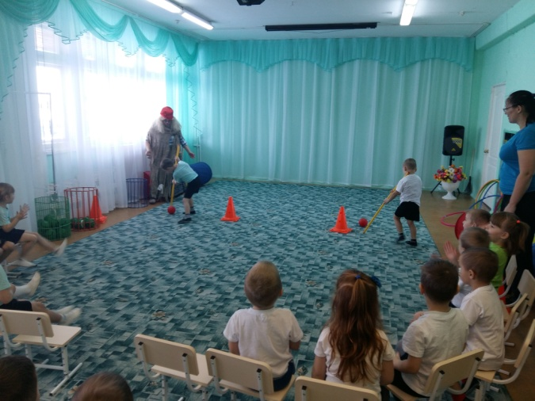
6.Эстафета «Полоса препятствий»
Инвентарь: 6 обручей, 3 дуги.
Условия эстафеты:
Каждый участник должен пропрыгать из обруча в обруч на двух ногах — 3 шт., которые лежат друг за другом на небольшом расстоянии, затем подлезть под дугой, стоящей вдоль линии бега, затем вернуться бегом обратно и передать хлопком эстафету следующему.
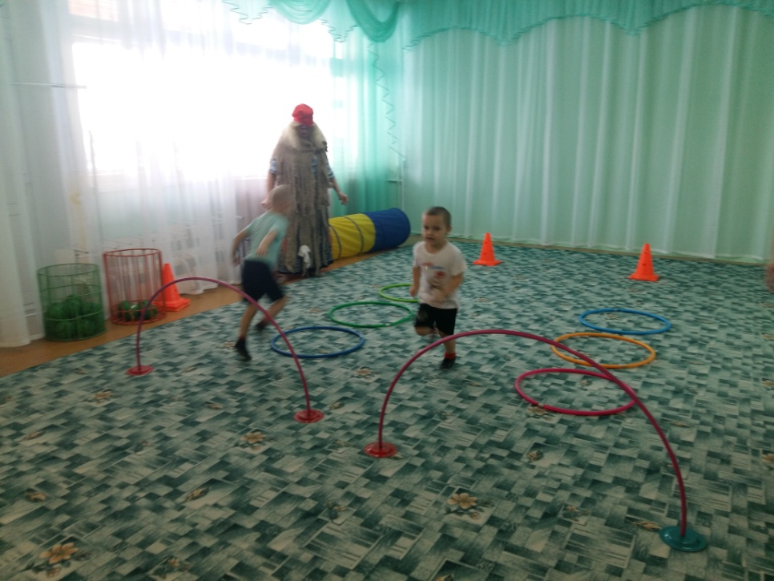
Ведущий:
Молодцы ребята! И с этим заданием вы справились на отлично.
Потрудились вы на славу,
Победили вы по праву.
Похвал достойны и награды,
И мы призы вручить вы рады!!!
Команды строятся для награждения!
(Звучит музыка для награждения)
Построение.
Ведущий: Слово предоставляется жюри.
Жюри подводят итоги. Вручение наград.
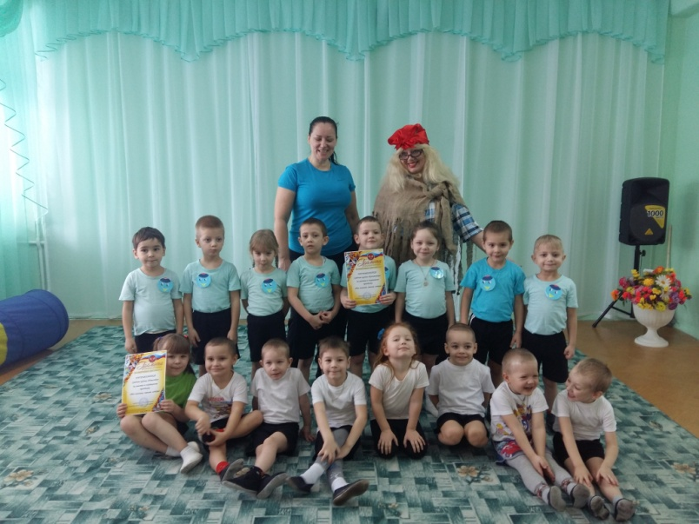
Ведущий:
Сегодня мы все получили заряд бодрости, радости. А это самое главное для того, чтобы быть здоровым человеком. Мы поздравляем победителей и просим не унывать побежденных. Ведь главное – не победа, а участие, и то, что мы с вами были вместе.
А я вам говорю до свидания! До новых встреч!
Дети под музыку уходят из зала.

